Лабораторная работа 8

Задание 1. Найдите методом наименьших квадратов значения коэффициентов линейной зависимости 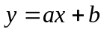 по заданным эмпирическим данным. Используя найденную линейную зависимость, найдите значение y в точке 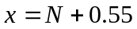, где N – номер варианта.
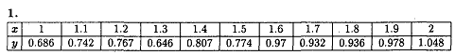
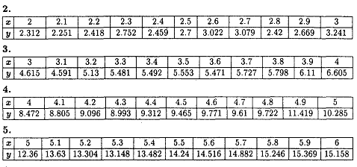
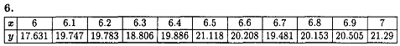

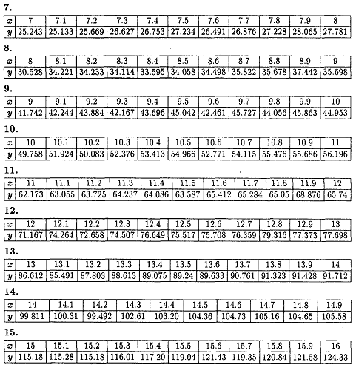
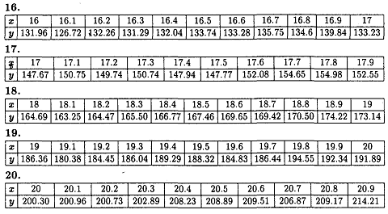

Задание 2. Построить уравнение множественной регрессии для следующих данных:

Y | 1 | 2 | 1 | 3 | 5 | 4 | 6 | 7 | 2 | 4
X1 | 11 | 12 | 14 | 16 | 18 | 13 | 14 | 11 | 10 | 17
X2 | 21 | 20 | 25 | 26 | 23 | 21 | 27 | 26 | 22 | 20

Y | 1 | 2 | 1 | 3 | 5 | 4 | 6 | 7 | 2 | 4
X1 | 1 | 2 | 4 | 6 | 8 | 3 | 4 | 4 | 1 | 7
X2 | 1 | 2 | 5 | 6 | 3 | 1 | 7 | 6 | 2 | 2

Y | 12 | 14 | 13 | 13 | 15 | 14 | 16 | 17 | 12 | 14
X1 | 11 | 12 | 14 | 16 | 18 | 13 | 14 | 11 | 10 | 17
X2 | 21 | 22 | 25 | 26 | 23 | 21 | 27 | 26 | 22 | 20

Y | 1 | 2 | 1 | 3 | 5 | 4 | 6 | 7 | 2 | 4
X1 | 11 | 12 | 14 | 16 | 18 | 13 | 14 | 11 | 10 | 17
X2 | 21 | 20 | 25 | 26 | 23 | 21 | 27 | 26 | 22 | 20

Y | 31 | 32 | 31 | 33 | 35 | 34 | 36 | 37 | 32 | 34
X1 | 11 | 12 | 14 | 16 | 18 | 13 | 14 | 11 | 10 | 17
X2 | 21 | 20 | 25 | 26 | 23 | 21 | 27 | 26 | 22 | 20

Y | 1 | 2 | 1 | 3 | 5 | 4 | 6 | 7 | 2 | 4
X1 | 11 | 12 | 14 | 16 | 18 | 13 | 14 | 11 | 10 | 17
X2 | 21 | 20 | 25 | 26 | 23 | 21 | 27 | 26 | 22 | 20

Y | 1 | 2 | 1 | 3 | 5 | 4 | 6 | 7 | 2 | 4
X1 | 11 | 15 | 18 | 16 | 18 | 13 | 14 | 11 | 10 | 17
X2 | 21 | 20 | 25 | 26 | 22 | 21 | 23 | 26 | 22 | 20

Y | 21 | 22 | 21 | 23 | 25 | 24 | 26 | 27 | 22 | 24
X1 | 11 | 12 | 14 | 16 | 18 | 13 | 14 | 11 | 10 | 17
X2 | 21 | 21 | 24 | 26 | 23 | 21 | 22 | 26 | 22 | 20

Y | 1 | 2 | 1 | 3 | 5 | 4 | 6 | 7 | 2 | 4
X1 | 11 | 12 | 14 | 16 | 18 | 13 | 14 | 11 | 10 | 17
X2 | 1 | 2 | 5 | 6 | 3 | 1 | 7 | 6 | 2 | 2

Y | 1 | 2 | 1 | 3 | 5 | 4 | 6 | 7 | 2 | 4
X1 | 11 | 12 | 14 | 16 | 18 | 13 | 14 | 11 | 10 | 17
X2 | 21 | 20 | 25 | 26 | 23 | 21 | 27 | 26 | 22 | 20

Y | 1 | 2 | 1 | 3 | 5 | 4 | 6 | 7 | 2 | 4
X1 | 1 | 2 | 4 | 6 | 8 | 3 | 4 | 4 | 1 | 7
X2 | 1 | 2 | 5 | 6 | 3 | 1 | 7 | 6 | 2 | 2

Y | 12 | 14 | 13 | 13 | 15 | 14 | 16 | 17 | 12 | 14
X1 | 11 | 12 | 14 | 16 | 18 | 13 | 14 | 11 | 10 | 17
X2 | 21 | 22 | 25 | 26 | 23 | 21 | 27 | 26 | 22 | 20

Y | 1 | 2 | 1 | 3 | 5 | 4 | 6 | 7 | 2 | 4
X1 | 11 | 12 | 14 | 16 | 18 | 13 | 14 | 11 | 10 | 17
X2 | 21 | 20 | 25 | 26 | 23 | 21 | 27 | 26 | 22 | 20

Y | 31 | 32 | 31 | 33 | 35 | 34 | 36 | 37 | 32 | 34
X1 | 11 | 12 | 14 | 16 | 18 | 13 | 14 | 11 | 10 | 17
X2 | 21 | 20 | 25 | 26 | 23 | 21 | 27 | 26 | 22 | 20

Y | 1 | 2 | 1 | 3 | 5 | 4 | 6 | 7 | 2 | 4
X1 | 11 | 12 | 14 | 16 | 18 | 13 | 14 | 11 | 10 | 17
X2 | 21 | 20 | 25 | 26 | 23 | 21 | 27 | 26 | 22 | 20

Y | 1 | 2 | 1 | 3 | 5 | 4 | 6 | 7 | 2 | 4
X1 | 11 | 15 | 18 | 16 | 18 | 13 | 14 | 11 | 10 | 17
X2 | 21 | 20 | 25 | 26 | 22 | 21 | 23 | 26 | 22 | 20

Задание 3. Найдите минимум целевой функции при указанных ограничениях
